Giải bài tập Hình Học lớp 9 Chương 4 Bài 2: Hình nón - Hình nón cụt - Diện tích xung quanh và thể tích của hình nón, hình nón cụt
Hướng dẫn giải bài tập lớp 9 Bài 2: Hình nón - Hình nón cụt - Diện tích xung quanh và thể tích của hình nón, hình nón cụt
KIẾN THỨC CƠ BẢN
1 Hình nón
Khi quay một tam giác vuông góc AOC một vòng quanh cạnh góc vuông OA cố định thì được một hình nón.
- Cạnh OC tạo nên đáy của hình nón, là một hình nón tâm O.
- Cạnh AC quét lên mặt xung quanh của hình nón, mỗi vị trí của nó được gọi là một đường sinh, chẳng hạn AD là một đường sinh .
- A là đỉnh và AO là đường cao của hình nón.
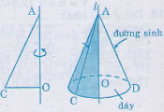
2 Diện tích xung quanh, diện tích toàn phần của hình nón
Diện tích xung quanh của hình nón: S_{xp} = πrl
Diện tích toàn phần của hình nón: S_{tp} = πrl + πr²
(r là bán kính đường tròn đáy, l là đường sinh)
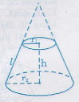
3 Thể tích
Công thức tính thể tích hình nón: Vnón = πr²h
πrl
Diện tích toàn phần của hình nón: S_{tp} = πrl + πr²
(r là bán kính đường tròn đáy, l là đường sinh)
3 Thể tích
Công thức tính thể tích hình nón: Vnón = πr²h
HƯỚNG DẪN LÀM BÀI
Bài 15 Một hình nón được đặt vào bên trong của một hình lập phương như hình vẽ (cạnh của hình lập phương bằng 1). Hãy tính:
a) Bán kính đáy của hình nón.
b) Dộ dài đường sinh.
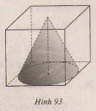
Giải
a) Có đường tròn đáy của hình nón nội tiếp trong hình vuông của một mặt hình lập phương. Do đó bán kính của đáy hình nón bằng một nửa cạnh hình lập phương và bằng 0,5.
b) Đỉnh cua hình nón tiếp xúc với một mặt của hình lập phương nên đường cao của hình nón bằng với cạnh của hình lập phương vàng bằng 1.
Theo định lí pytago, độ dài đường sinh của hình nón là :
l = =
Bài 16. Cắt mặt xung quanh của một hình nón theo một đường sinh và trải phẳng ra thành 1 hình quạt. Biết bán kính của quạt bằng dộ dài dường sinh và độ dài cũng băng chu vi đáy.
quan sát hình 94 và tính số đo cung của hình quạt.
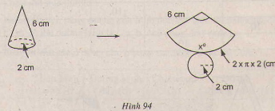
Giải:
Độ dài l của cung hình quạt tròn bán kính 6 cm bằng chu vi đáy của hình nón:
l = 2 π.2 = 4 π
Áp dụng công thức tính độ dài cung trong x⁰ ta có:
l = 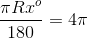
Suy ra: x⁰ = 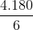 = 120⁰
Bài 17. Khi quay tam giác vuông để tạo ra một hình nón như hinh 87 thì góc CAO gọi là nửa góc ở đỉnh của hình nón. Biết nửa góc ở đỉnh của một hình nón là 30⁰, độ dài đường sinh là a. Tính số đo cung của hình quạt khi khải triển mặt xung quanh của hình nón.
Giải:
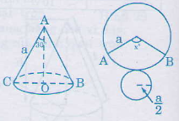
Theo đề bài: góc ở đỉnh cả hình nón là 60⁰ nên suy ra đường kính của đường tròn đáy của một hình nón bằng a(do ∆ABC đều). Vậy bán kính đáy của hình nón là
Đường sinh của hình nón là a.
Độ dài cung hình quạt n⁰, bán kính a bằng chu vi đáy là a.
Độ dài cung hình quạt trong n⁰, bán kính a bằng chu vi đáy hình tròn nên ta có:
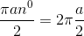
Suy ra n⁰ = 180⁰.
Bài 18. Hình ABCD(h95) khi quay quanh BC thì tạo ra:
(A) Một hình trụ;
(B) Một hình nón;
(C) Một hình nón cụt;
(D) Hai hình nón;
(E) Hai hình trụ.
Hãy chọn câu trả lời đúng.
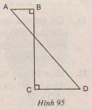
Giải:
Gọi O là giao điểm của BC và AD
Khi quay hình ABCD quanh BC có nghĩa là tam giác vuông OBA quanh OB và tam giác vuông OCD quanh OC. Mỗi hình quay sẽ tạo ra một hình nón. Vậy hình tạo ra sẽ tạo ra 2 hình nón.
Vậy chọn D
Bài 19 Hình khải triển của mặt xung quanh của một hình nón là một hình quạt. Nếu bán kính của hình quạt là 16 cm. Số đo cung là 120⁰ thì độ dài dường sinh của hình nón là:
(A) 16 cm; (B) 8 cm; (C) 16/3 cm;
(D) 4 cm; (E) 16/5 cm.
Hãy chọn kết quả đúng.
Giải:
Theo bài 16 thì bán kính đường tròn chứa hình quạt độ dài bằng đường sinh của hình nón.
Đầu bài cho bán kính hình tròn chưa hình quạt là 16 cm nên độ dài đường sinh là 16 cm.
Vậy chọn A.
Bài 20. Hãy điền đủ vào các ô trống ở bảng sau (xem hình 96)
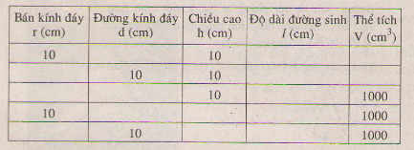
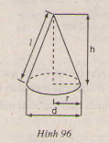
Giải:
Dòng thứ nhất:
d = 2r = 1.10 = 20(cm)
l = (cm)
V = 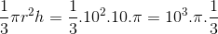 (cm³)
Dòng thứ hai: r= = 5 (cm)
l = (cm)
V = 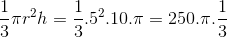 (cm³)
Tương tự cho dòng 3,4 ta được bảng sau:
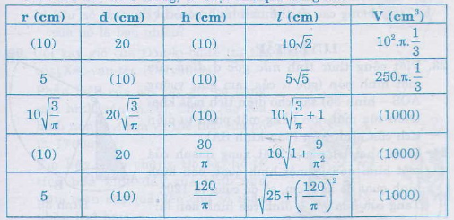
Bài 21. Cái mũ của chú hề với các kích thước cho theo hình vẽ(h97). Hãy tính tổng diện tích vải vẩn có để làm nên cái mũ (Không kể riềm, mép, phần thừa).
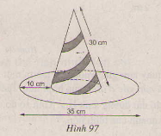
Giải:
Diện tích vải cần có để làm nên cái mũ diện tích xung quanh của hình nón và diện tích vành nón.
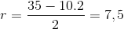 (cm)
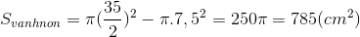
Vậy diện tích vải cần có là:
S = S_{xq} + S_{Vành nón} = 706,5 + 785 = 1491,5 (cm²)
Bài 22. Hình 98 cho ta hình ảnh của một đồng hồ cát với các kích thước kèm theo (OA= OB).
Hãy so sánh tổng thể tích của hai hình nón và thể tích hình trụ.
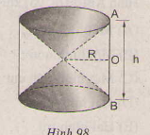
Giải:
Chiều cao của hình nón là:
Thể tích của hai hình nón là:
2V_{nón} = 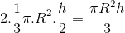
Thể tích của hình trụ:
V_{trụ} = πR²h
Nên 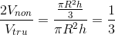
Bài 23 Viết công thức tính nửa góc ở đỉnh của một hình nón (góc a của tam giác vuông AOS- hình 99) sao cho diện tích khai triển mặt nón bằng một phần tư diện tích hình tròn (bán kính SA).
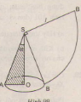
Giải:
Diện tích hình quạt :
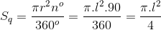
Diện tích xung quanh của hình nón: Sxq = π.r.l
Theo đầu bài ta có: Sxq= Sq => π.r.l=
Vậy l = 4r
Suy ra sin(a) = = 0,25
Vậy a = 14º28’
Bài 24. Hình khai triển mặt xung quanh của một hình nón là một hình quạt, bán kính hình quạt đó là 16cm, số đo cung là 120⁰. Tan của góc ở đỉnh hìn nón là:
(A) (B) (C) (D) 2
Giải:
Đường sinh của hình nón là l = 16. Độ dài cung AB của đường tròn chưa hình quạt là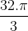 , chu vi đáy bằng suy ra r = 2πr suy r =
Trong tam giác vuông AOS có: 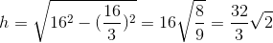
tg(a) = =
Bài 26 Hãy điền đầy đủ vào các ô trống cho ở bảng sau (đơn vị độ dài: cm):
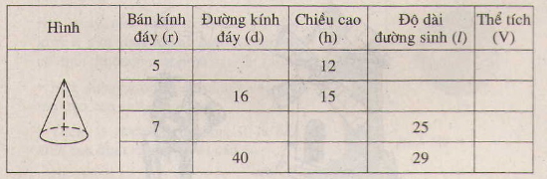
Giải:
Dòng thứ nhất: d = 2r =10
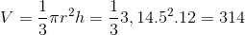
Dòng thứ hai: r = = 8
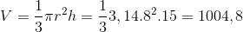
Các dòng thứ ba, thứ tư ta làm tương tự
Ta được bảng sau:
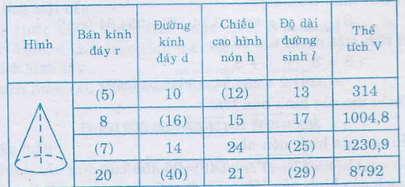
Bài 27. Một phần dụng cụ gồm một phần có dạng trụ, phần còn lại có dạng nón. Các kích thước cho trên hình 100. Hãy tính:
a) Thể tích của dụng cụ này;
b) Diện tích mặt ngoài của dụng cụ(Không tính nắp đậy)
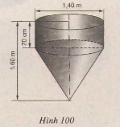
Giải: a) Thể tích cần tính gồm một hình trụ, đường kính đáy 1,4m, chiều cao 70cm, và một hình nón, bán kính đáy bằng bán kính hình trụ, chiều cao hình nón bằng 0,9m.
Thể tích hình trụ: V_{trụ} = πR²h = 3,14. 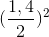. 0.7 ≈ 1,077 (m³)
Thể tích hình nón: V_{nón} = (1/3). 3,14. .0,9 = 0,462 (m³)
Vậy thể tích cái phễu:
V = V_{trụ} + V_{nón} = 1,077 + 0,462 = 1,539 (m³)
b) Diện tích cần tính gồm diện tích xung quanh hình trụ và diện tích xung quanh hình nón. Đường sinh của hình nón là:
S_{xq trụ} = 2πrh = 2.3,14.. 0,7= 3,077 (m²)
S _{xq nón} = πrl = 3,14..1,4 = 2,506 (m²)
Vậy diện tích toàn phần của phễu:
S= S_{xq trụ} + S _{xq nón} = 3,077 + 2,506 = 5,583 (m²)
Bài 28 Một xô bằng inốc có dạng nón cụt đựng hóa chất, có các kích thước cho ở hình 101(đơn vị:cm).
a) Hãy tính diện tích xung quanh của xô.
b) Khi xô chưa đầy hóa chất thì dung tích của nó là bao nhiêu.
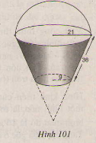
Giải
a) Diện tích cần tính gồm diện tích xung quanh của hình xung quanh của hình nón cụt và diện tích hình tròn đáy có bán kính 9cm.
Đường sinh của hình nón lớn là l = 36 + 27 = 63 cm.
Diện tích xung quanh của hình nón lớn, hình nón nhỏ:
S _{xq nón lớn} = πrl = 3,14.21.63 =4154,22 (cm²)
S _{xq nón nhỏ} = 3,14.9.27 =763,02 (cm²⁾
Diện tích xung quanh của hình nón cụt:
S _{xq nón cụt} = S _{xq nón lớn} -S _{xq nón nhỏ} = 4154,22 - 763,02 = 3391,2 (cm²)
Diện tích hình tròn đáy:
S_{hình tròn đáy} = ² = 3,14.9² = 254,34 (cm²)
Diện tích mặt ngoài của xô:
S = S _{xq nón cụt} + S_{hình tròn đáy} = 3391,2 + 254,34 = 3645,54 (cm²)
b) Chiều cao của hình nón lớn:
h= = 59,397 (cm)
Chiều cao của hình nón nhỏ:
h' = = 25,546 (cm)
Thể tích của hình nón lớn:
V_{hình tròn lớn} = (1/3)πrh = (1/3). 3,14.21².59,397 = 27416,467 (cm³)
Thể tích hình nón nhỏ:
V_{hình tròn nhỏ} = (1/3)πrh = (1/3). 3,14.9².25,456 = 2158,160 (cm³)
Khi xô chứa đầy hóa chất thì dung tích của nó là:
V= V_{hình tròn lớn} -V_{hình tròn nhỏ} = 27416,467 - 2158,160 = 25258 (cm³)
= 25,3 (dm³)
Bài 29. Cối xay gió của Đôn ki hô tê (từ tác phẩm của Xéc van téc)
Phần trên của cối xay gió có dạng một hình nón (h102). Chiều cao của hình nón là 42 cm và thể tích của nó là 17 600 cm³
Em hãy giúp chàng Đôn ki hô tê tính bán kính của đáy hình nón(làm tròn đến kết quả chữ số thập phân thứ hai).
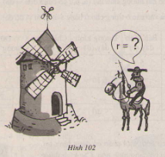
Giải:
Theo đề bài ta có:
V = 17 600cm³, π = 22/7, h = 42cm.
Từ công thức 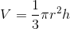 ta suy ra 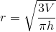
Thay số vào ta được:
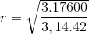
=> r ≈ 20,01 cm
Vậy bán kính của hình tròn là r = 20 cm

